

**"Қазақстан Республикасы Президентінің "Болашақ" халықаралық стипендиясын тағайындау конкурсына қатысу үшін құжаттарды қабылдау" электрондық мемлекеттік қызметінің регламентін бекіту туралы**

***Күшін жойған***

Қазақстан Республикасы Білім және ғылым министрінің 2012 жылғы 28 қыркүйектегі № 447 Бұйрығы. Қазақстан Республикасының Әділет министрлігінде 2012 жылы 29 қазанда № 8038 тіркелді. Күші жойылды - Қазақстан Республикасы Білім және ғылым министрінің 2014 жылғы 25 маусымдағы № 245 бұйрығымен

      Ескерту. Күші жойылды - ҚР Білім және ғылым министрінің 25.06.2014 № 245 бұйрығымен (алғашқы ресми жарияланған күнінен кейін күнтізбелік он күн өткен соң қолданысқа енгізіледі).

      «Ақпараттандыру туралы» Қазақстан Республикасының 2007 жылғы 11 қаңтардағы Заңының 29-бабының 2-тармағына сәйкес **БҰЙЫРАМЫН**:  
      1. Қоса беріліп отырған «Қазақстан Республикасы Президентінің «Болашақ» халықаралық стипендиясын тағайындау конкурсына қатысу үшін құжаттарды қабылдау» электрондық мемлекеттік қызметінің регламенті бекітілсін.  
      2. Стратегиялық жоспарлау және ақпараттық технологиялар департаменті (А.А. Нұрмағамбетов):  
      1) белгіленген тәртіппен осы бұйрықтың Қазақстан Республикасы Әділет министрлігінде мемлекеттік тіркелуін қамтамасыз етсін;  
      2) мемлекеттік тіркеуден өткен соң осы бұйрықты бұқаралық ақпарат құралдарында жарияласын.  
      3. Осы бұйрықтың орындалуын бақылау Білім және ғылым вице-министрі С.Б. Шаяхметовке жүктелсін.  
      4. Осы бұйрық алғашқы ресми жарияланғанынан кейін күнтізбелік он күн өткен соң қолданысқа енгізіледі.

*Министр                                        Б. Жұмағұлов*

      «КЕЛІСІЛДІ»:  
Қазақстан Республикасы  
Көлік және коммуникация министрі   
________________А. Жұмағалиев  
2012 жылғы «____» ____________

Қазақстан Республикасы      
Білім және ғылым министрінің   
       2012 жылғы 28 қыркүйектегі    
№ 447 бұйрығымен         
бекітілген

**«Қазақстан Республикасы Президентінің «Болашақ» халықаралық**  
**стипендиясын тағайындау конкурсына қатысу үшін құжаттар**  
**қабылдау» электрондық мемлекеттік қызметінің регламенті**

**1. Жалпы ережелер**

      1. Электрондық мемлекеттік қызметті Қазақстан Республикасы, Астана қаласы, Орынбор көшесі, 18-үй мекенжайы бойынша орналасқан Қазақстан Республикасы Білім және ғылым министрлігінің «Халықаралық бағдарламалар орталығы» акционерлік қоғамы (бұдан әрі – қызмет көрсетуші) «электрондық үкімет» www.egov.kz веб-порталы арқылы көрсетіледі.  
      2. Электрондық мемлекеттік қызмет Қазақстан Республикасы Үкіметінің 2012 жылғы 31 тамыздағы № 1119 қаулысымен бекітілген «Қазақстан Республикасы Президентінің «Болашақ» халықаралық стипендиясын тағайындау конкурсына қатысу үшін құжаттар қабылдау» мемлекеттік қызмет стандартының (бұдан әрі – Стандарт) негізінде көрсетіледі.   
      3. Мемлекеттік қызметті автоматтандыру дәрежесі: ішінара автоматтандырылған.  
      4. Мемлекеттік қызметті көрсету түрі: транзакциялық.   
      5. Осы Регламентте пайдаланылатын түсініктер:   
      1) жеке сәйкестендіру нөмірі – жеке тұлғаға, оның ішінде жеке кәсіпкерлік түрінде қызметті жүзеге асыратын жеке кәсіпкер үшін құрылған бірегей нөмір (бұдан әрі – ЖСН);   
      2) тұтынушы – электрондық мемлекеттік қызмет көрсетілетін жеке тұлға;   
      3) транзакциялық қызмет – пайдаланушыларға электрондық цифрлы қолды қолданумен ақпаратты өзара алмасуды талап ететін электрондық ақпараттық ресурстарды ұсыну бойынша қызмет;   
      4) «электрондық үкімет» веб-порталы – нормативтік құқықтық базаны қоса алғанда, барлық шоғырланған үкіметтік ақпаратқа және электрондық мемлекеттік қызметтерге қолжетімділіктің бір терезесін білдіретін ақпараттық жүйе (бұдан әрі - ЭҮП);   
      5) «электрондық үкімет» шлюзі – электрондық қызметті іске асыру шеңберінде «электрондық үкімет» ақпараттық жүйесін шоғырландыруға арналған ақпараттық жүйе (бұдан әрі - ЭҮШ);  
      6) электрондық цифрлы қол – электрондық цифрлы қол құралдарымен құрылған және электрондық құжаттың нақтылығын, оның мәні мен мазмұнының өзгеріссіздігін растайтын электрондық цифрлы символдардың жиыны (бұдан әрі - ЭЦҚ);  
      7) электрондық құжат – ақпарат электронды-цифрлы нысанда ұсынылған және ЭЦҚ арқылы куәландырылған құжат;  
      8) электрондық мемлекеттік қызмет – ақпараттық технологияларды қолдана отырып, электрондық нысанда көрсетілетін мемлекеттік қызмет;  
      9) ақпараттық жүйе – аппараттық-бағдарламалық кешенді қолдану арқылы ақпаратты сақтауға, өңдеуге, іздестіруге, таратуға, тапсыруға және ұсынуға арналған жүйе(бұдан әрі - АТ);  
      10) «Жеке тұлға» мемлекеттік деректер базасы – ақпаратты автоматты түрде жинауға, сақтауға және өңдеуге, Қазақстан Республикасында жеке тұлғаларды бірыңғай сәйкестендіруді енгізу мақсатында Жеке сәйкестендіру нөмірлерінің ұлттық тізілімін құруға және олар туралы өзекті және нақты мәліметтерді мемлекеттік басқару органдарына және құзыреттері шеңберінде және Қазақстан Республикасының заңнамасына сәйкес өзге субъектілерге де беруге арналған ақпараттық жүйе (бұдан әрі – ЖТ МДБ);  
      11) зейнетақы төлеу жөніндегі мемлекеттік орталық – Қазақстан Республикасының Үкіметі «Қазақстан Республикасындағы зейнетақымен қамтамасыз ету туралы» Қазақстан Республикасының 1997 жылғы 20 маусымдағы Заңының шарттарымен функцияларды жүзеге асыруға уәкілеттік берген заңды тұлға (бұдан әрі – ЗТЖМО);  
      12) пайдаланушы – ақпараттық жүйеге өзіне қажетті электрондық ақпараттық ресурстарды алу үшін жүгінетін және оларды пайдаланатын субъект (тұтынушы, қызмет көрсетуші);  
      13) «электрондық үкіметтің» өңірлік шлюзі – электрондық қызметті іске асыру шеңберінде «электрондық әкімдік» ақпараттық жүйелерін шоғырландыруға арналған «электрондық үкімет» шлюзінің кіші жүйесі;  
      14) құрылымдық-функционалдық бірліктер (бұдан әрі - ҚФБ) – ақпараттық жүйелері қызмет көрсету процесіне қатысатын мемлекеттік органдардың құрылымдық бөлімшелерінің, мекемелердің немесе өзге де ұйымдардың тізбесі.

**2. Қызмет көрсетушінің электрондық мемлекеттік қызмет көрсету**  
**бойынша қызметінің тәртібі**

      6. Қызмет көрсетушінің ЭҮП арқылы қадамдық әрекеті мен шешімі (қызмет көрсету кезіндегі функционалдық өзара іс-қимылдың № 1 диаграммасы) осы Регламентке 1-қосымшада келтірілген:   
      1) тұтынушы ЖСН мен пароль арқылы ЭҮП-ға тіркеуді жүзеге асырады (ЭҮП-ға тіркелмеген тұтынушылар үшін жүзеге асырылады);  
      2) 1-процесс – тұтынушының қызмет алу үшін ЭҮП-ға ЖСН мен парольді енгізуі (авторизациялау процесі);  
      3) 1-шарт – тіркелген тұтынушы туралы деректердің түпнұсқалығын ЖСН мен пароль арқылы ЭҮП-да тексеру;  
      4) 2-процесс - тұтынушының деректерінде бұзушылықтардың болуына байланысты авторизациялаудан бас тарту туралы хабарламаны қалыптастыру;  
      5) 3-процесс – осы Регламентте көрсетілген қызметті тұтынушының таңдауы, қызмет көрсету және оның құрылымы мен форматтық талаптарын есепке алып, тұтынушының нысанды толтыруы үшін сауал нысанын экранға шығару, сауал нысанына Стандарттың 11-тармағында көрсетілген құжаттардың көшірмелерін электронды түрде бекіту, сондай-ақ тұтынушының сауалды қанағаттандыру (қол қою) үшін ЭЦҚ тіркеу куәлігін таңдауы;   
      6) 2-шарт – ЭЦҚ тіркеу куәлігінің әрекет ету мерзімін және тізімде кері шақыртылған (жойылған) тіркеу куәліктерінің болмауын, сондай-ақ сәйкестендіру деректерінің сәйкестігін (сауалда көрсетілген ЖСН мен ЭЦҚ тіркеу куәлігінде көрсетілген ЖСН арасында) ЭҮП-да тексеру;  
      7) 4-процесс – тұтынушының ЭЦҚ түпнұсқалығының расталмауына байланысты сұратылған қызметтен бас тарту туралы хабарламаны қалыптастыру;  
      8) 5-процесс – тұтынушының ЭЦҚ-сы арқылы қызмет көрсету үшін сауалды қанағаттандыру және қызмет көрсетуші өңдеу үшін қызмет көрсетушінің автоматтандырылған жұмыс орны (бұдан әрі – АЖО) ЭҮШ арқылы электрондық құжатты (сауалды) жіберу;  
      9) 6-процесс – электрондық құжатты қызмет көрсетушінің АЖО-сында тіркеу;  
      10) 3-шарт – қызмет көрсетушінің Стандартта көрсетілген құжаттарға және қызмет көрсету үшін негіздерге тұтынушы қосымша берген құжаттардың сәйкестігін тексеруі;  
      11) 7-процесс – тұтынушының құжаттарында бұзушылықтардың болуына байланысты сұратылған қызметтерден бас тарту туралы хабарламаны қалыптастыру;  
      12) 8-процесс – тұтынушының қызмет көрсетушінің АЖО-сында құрылған қызмет нәтижелерін алу (электронды құжат нысанында хабарлама). Электронды құжат қызмет көрсетушінің уәкілетті адамының ЭЦҚ-сын пайдаланып құрылады.   
      7. Қызмет көрсетушінің АЖО-сы арқылы қадамдық әрекеті мен шешімі (қызмет көрсету кезіндегі функционалдық өзара іс-қимылдың № 2 диаграммасы) осы Регламентке 1-қосымшада келтірілген:  
      1) 1-процесс – қызмет көрсетушінің қызметкерінің қызмет көрсету үшін ЖСН мен парольді қызмет көрсетушінің АЖО-сына енгізуі (авторизациялау процесі);  
      2) 2-процесс – қызмет көрсетушінің қызметкерінің осы Регламентте көрсетілген қызметті таңдауы, қызмет көрсету үшін сауал нысанын экранға шығару және қызмет көрсетушінің қызметкерінің тұтынушы деректерін енгізуі;  
      3) 3-процесс – ЭҮШ арқылы ЖТ МДБ-ға тұтынушы деректері туралы сауалды жіберу;  
      4) 1-шарт – ЖТ МДБ-да тұтынушы деректерінің болуын тексеру;  
      5) 4-процесс – ЖТ МДБ-да тұтынушылар деректерінің болмауына байланысты деректер алу мүмкіндігінің жоқтығы туралы хабарламаны жасау;  
      6) 5-процесс – қызмет көрсетушінің қызметкерінің қағаз нысанындағы құжаттардың болуы туралы белгілеу бөлігіндегі сауал нысанын толтыруы және тұтынушы ұсынған құжаттарды сканерлеу, оларды сауал нысанына бекіту және қызмет көрсетуге сауалдың толтырылған нысанның (енгізілген деректердің) ЭЦҚ-сы арқылы куәландыру;  
      7) 6-процесс – қызмет көрсетушінің АЖО-сына электрондық құжатты тіркеу;  
      8) 2-шарт – қызмет көрсетушінің Стандартта көрсетілген құжаттарға және қызмет көрсету үшін негіздерге тұтынушы қосымша берген құжаттардың сәйкестігін тексеруі;  
      9) 7-процесс – тұтынушының құжаттарында бұзушылықтардың болуына байланысты сұратылған қызметтерден бас тарту туралы хабарламаны жасау;  
      10) 8-процесс – тұтынушының қызмет көрсетушінің АЖО-сында құрылған қызмет нәтижелерін алу (электронды құжат нысанындағы хабарлама). Электронды құжат қызмет көрсетушінің уәкілетті адамының ЭЦҚ-сын пайдаланып құрылады.  
      8. Қызметке сауал мен жауапты толтыру нысандары «электрондық үкімет» www.egov.kz веб-порталында (бұдан әрі – ЭҮП) келтірілген.

**3. Электрондық мемлекеттік қызмет көрсету процесіндегі өзара**  
**іс-қимыл тәртібіне сипаттама**

      9. Сауал өңделгеннен кейін тұтынушыға сауалды өңдеу нәтижелерін қарау мүмкіндігі мынадай үлгіде ұсынылады:  
      қызмет алу тарихынан «шығатын құжатты қарау» тетігін басқаннан кейін – сауал нәтижесі дисплей экранына шығарылады;  
      «сақтау» тетігін басқаннан кейін – сауал нәтижесі тұтынушы берген магниттік тасымалдағышта AdobeAcrobat форматында сақталады.   
      10. Электрондық мемлекеттік қызмет көрсету үрдісінде техникалық қателіктер туындаған жағдайда (ЭҮП қол жетпестік, ақаудың пайда болуы) қажетті ақпарат пен консультацияны call-орталығының (1414) тегін нөмірі арқылы алуға болады.   
      11. Қызмет көрсету процесіне қатысатын ҚФБ:  
      тұтынушы;  
      қызмет көрсетуші;  
      ЭҮП;  
      ЭҮШ;  
      қызмет көрсетушінің АЖО;  
      ЖТ МДБ.  
      12. Әрбір әрекетті орындау мерзімі көрсетілген әрекеттер реттілігінің мәтіндік кестелік сипаттамасы осы Регламентке 3-қосымшада келтірілген.  
      13. Сипаттамаларына сәйкес әрекеттерінің (электрондық мемлекеттік қызмет көрсету процесінде) логикалық реттілігі арасындағы өзара байланысты көрсететін диаграмма осы Регламентке 1-қосымшада келтірілген.   
      14. Көрсетілетін мемлекеттік қызметтің нәтижесі болып, осы Регламентке 4-қосымшаға сәйкес, конкурсқа қатысуға рұқсаты туралы не құжаттарды жеке тәртіппен қарау үшін Жұмыс органына жіберу туралы ақпарат көрсетілген құжаттардың қабылданғаны туралы қолхат не уәкілетті ұйымның уәкілетті адамының ЭСҚ-мен куәландырылған мемлекеттік қызметті ұсынудан бас тарту туралы дәлелді жауабы болып табылады.   
      15. Тұтынушыларға қызмет көрсету нәтижелері осы Регламентке 5-қосымшаға сәйкес сапа мен қолжетімділік көрсеткіштерімен өлшенеді.   
      16. Тұтынушыларға қызмет көрсету процесіне қойылатын талаптар:   
      1) құпиялылық (ақпаратты рұқсатсыз алудан қорғау);   
      2) тұтастық (ақпаратты рұқсатсыз өзгертуден қорғау);   
      3) қолжетімділік (ақпарат пен ресурсты рұқсатсыз ұстаудан қорғау).   
      17. Қызмет көрсетудің техникалық шарттары:   
      1) Интернетке кіру;   
      2) қызмет көрсетіліп жатқан адамның ЖСН-інің болуы;   
      3) ЭҮП-мен авторизация;   
      4) пайдаланушыда ЭЦҚ-ның болуы;   
      5) ЗТМО.

«Қазақстан Республикасы Президентінің  
«Болашақ» халықаралық стипендиясын   
тағайындау конкурсына қатысу үшін    
құжаттар қабылдау» электрондық     
мемлекеттік қызметінің Регламентіне  
1-қосымша

**ЭҮП арқылы электрондық мемлекеттік қызмет көрсету кезінде**  
**функционалдық өзара іс-қимылдың № 1 диаграммасы**

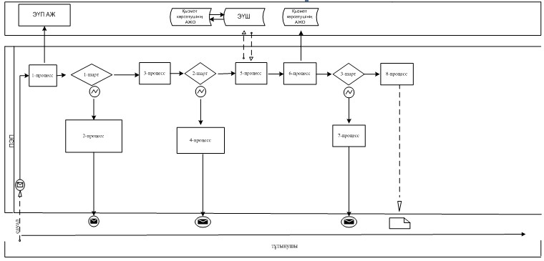

**Қызмет көрсетуші арқылы электрондық мемлекеттік қызмет көрсету**  
**кезінде функционалдық өзара іс-қимылдың № 2 диаграммасы**

Шартты белгілер:  
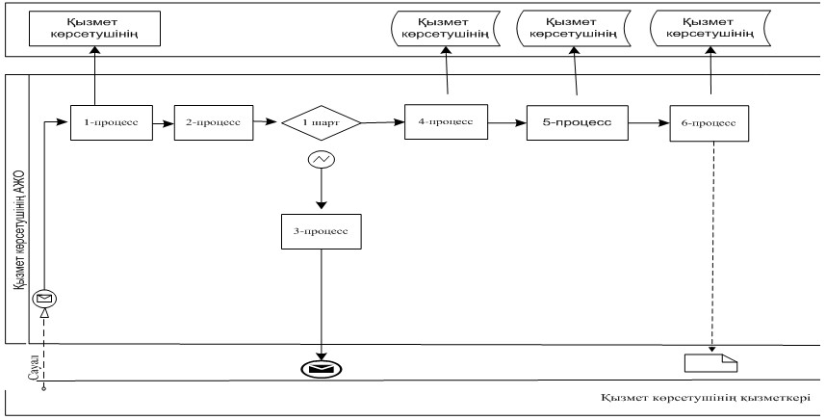

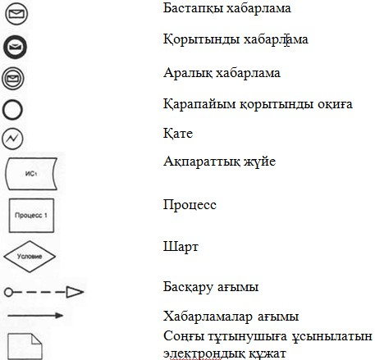

«Қазақстан Республикасы Президентінің  
«Болашақ» халықаралық стипендиясын   
тағайындау конкурсына қатысу үшін    
құжаттар қабылдау» электрондық     
мемлекеттік қызметінің Регламентіне  
2-қосымша

**Электрондық мемлекеттік қызметке экрандық нысандар**

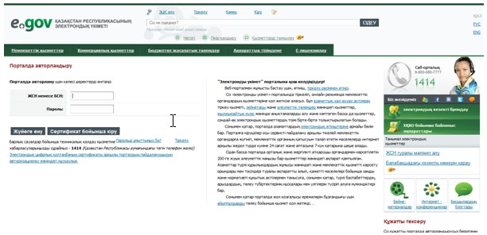

**1-сурет. 1-қадам. Пайдаланушыны авторизациялау**

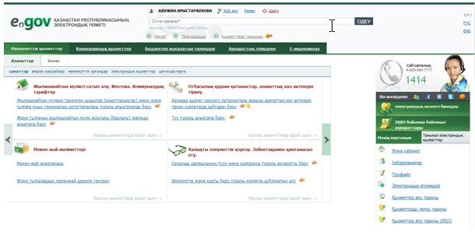

**2-сурет. 2-қадам. Электрондық қызметті таңдау**

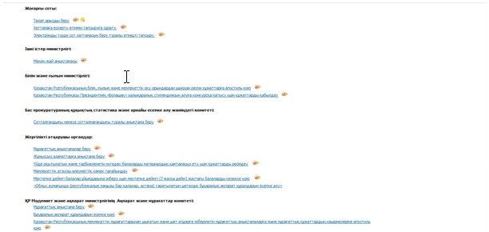

**3-сурет. 3-қадам. Тапсырысты таңдау**

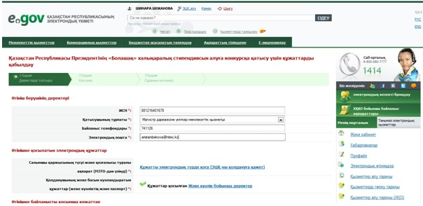

**4-сурет. 3-1-қадам. Сауалды толтыру – жеке адамның ЖСН енгізу**

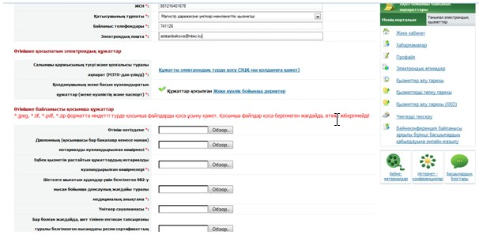

**5-сурет. 3-2-қадам. Қажетті құжаттарды бекіту**

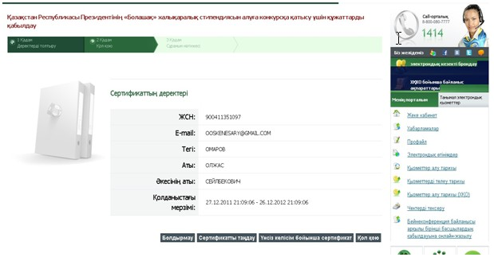

**6-сурет. 3-3-қадам. Сауалға қол қою**

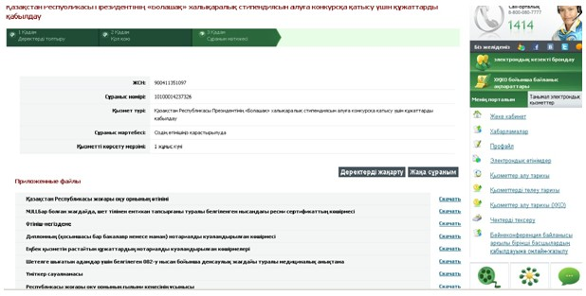

**7-сурет. 4-қадам. Сауалды өңдеуге қабылдау туралы хабарлама**

«Қазақстан Республикасы Президентінің  
«Болашақ» халықаралық стипендиясын   
тағайындау конкурсына қатысу үшін    
құжаттар қабылдау» электрондық     
мемлекеттік қызметінің Регламентіне  
3-қосымша

**1-кесте. ҚФБ-нің ЭҮП арқылы әрекетіне сипаттама**

|  |  |  |  |  |  |  |  |  |  |
| --- | --- | --- | --- | --- | --- | --- | --- | --- | --- |
| 1 | **Әрекет ету (жұмыс барысы, ағымы) №** | 1 | 2 | 3 | 4 | 5 | 6 | 7 | 8 |
| 2 | **ҚФБ атауы** | Тұтынушы | ЭҮП | Тұтынушы | ЭҮП | Тұтынушы | Қызмет көрсетушінің АЖО-сы | Қызмет көрсетушінің АЖО-сы | Қызмет көрсетушінің АЖО-сы |
| 3 | **Әрекет (процесс, рәсім, операция) атауы және оған сипаттама** | ЖСН және пароль бойынша ЭҮП-ке авторизациялау | Тұтынушының деректерінде бұзушылықтардың болуына байланысты бас тарту туралы хабарлама жасау | Қызметті таңдайды және тұтынушы ЭСҚ таңдауымен сауал деректерін құрады | Тұтынушы ЭСҚ-ның деректерінде бұзушылықтардың болуына байланысты бас тарту туралы хабарлама жасау | Тұтынушы ЭСҚ арқылы куәландыру (қол қою) және сауалды қызмет көрсетушінің АЖО-сына жіберу | Құжатты тіркеу | Тұтынушының құжаттарында бұзушылықтардың болуына байланысты бас тарту туралы хабарлама жасау | Тұтынушының қызмет нәтижесін алуы |
| 4 | **Аяқталу нысаны** (деректер, құжат, ұйымдастыру-әкімгерлік шешім) |  |  |  |  |  |  |  |  |
| 5 | **Орындау мерзімдері** | 30 сек – 1 минут | 30 сек | 1,5 мин | 1,5 мин | 30 сек – 1 минут | 1 жұмыс күні | - | - |
| 6 | **Келесі әрекет нөмірі** | 2 – тұтынушының деректерінде бұзушылық болса;  3 – авторизация сәтті өткен жағдайда | - | 4 – тұтынушының деректерінде бұзушылық болса;  5 – егер бұзушылық болмаса | - | - | 7 - тұтынушының деректерінде бұзушылық болса;  8 – егер бұзушылық болмаса | - | - |

**2-кесте. ҚФБ-нің қызмет көрсетуші арқылы әрекетінің сипаттамасы**

|  |  |  |  |  |  |  |  |  |  |
| --- | --- | --- | --- | --- | --- | --- | --- | --- | --- |
| 1 | **Әрекеттің (жұмыс барысының, ағымының) №** | 1 | 2 | 3 | 4 | 5 | 6 | 7 | 8 |
| 2 | **ҚФБ атауы** | Қызмет көрсетуші | Қызмет көрсетуші | Қызмет көрсетуші | ЖТ МДБ | Қызмет көрсетуші | Қызмет көрсетуші | Қызмет көрсетушінің АЖО | Қызмет көрсетушінің АЖО |
| 3 | **Әрекет (процестің, рәсімнің, операцияның) атауы және олардың сипаттамасы** | ЖСН мен пароль арқылы қызмет көрсетушінің АЖО-сына авторизацияланады | Қызмет көрсетушінің қызметкерінің қызметті таңдауы | Тұтынушының дерегі туралы сауалды ЖТ МДБ-ға жолдау | ЖТ МДБ-да деректердің жоқ болуы туралы хабарлама жасау | Сканерленген құжаттарды бекітіп және ЭСҚ-мен куәландырып сауал нысанын толтыру | Қызмет көрсетушінің АЖО-сына құжаттарды тіркеу | Тұтынушы құжаттарында бұзушылықтың болуына байланысты бас тарту туралы хабарлама жасау | Тұтынушының қызмет нәтижесін алуы |
| 4 | **Аяқталу нысаны (деректер, құжат, ұйымдастыру-әкімгерлік шешім)** |  |  |  |  |  |  |  |  |
| 5 | **Орындау мерзімдері** | 10–15 сек | 10 сек | 1,5 мин | 10-15 сек | 10-15 сек | 1 жұмыс күні |  |  |
| 6 | **Келесі әрекет нөмірі** | - | - | 4 – егер бұзушылық болса;  5 – егер бұзушылық болмаса | - | - | 7 – егер бұзушылық болса;  8 – егер бұзушылық болмаса |  |  |

«Қазақстан Республикасы Президентінің  
«Болашақ» халықаралық стипендиясын   
тағайындау конкурсына қатысу үшін    
құжаттар қабылдау» электрондық     
мемлекеттік қызметінің Регламентіне  
4-қосымша               
форма

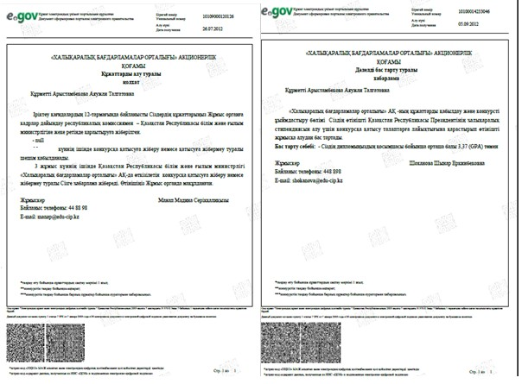

«Қазақстан Республикасы Президентінің  
«Болашақ» халықаралық стипендиясын   
тағайындау конкурсына қатысу үшін    
құжаттар қабылдау» электрондық     
мемлекеттік қызметінің Регламентіне  
5-қосымша

форма

**Электрондық мемлекеттік қызмет көрсеткіштерін анықтауға арналған сауалнама нысаны: «сапа» және «қолжетімділік»**  
**________________________________________________**  
**(қызмет атауы)**

1. Сізді электрондық мемлекеттік қызмет көрсету процесі мен нәтижелерінің сапасы қанағаттандырды ма?  
1) қанағаттандырмады;  
2) ішінара қанағаттандырды;  
3) қанағаттандырды.  
2. Сізді электрондық мемлекеттік қызмет көрсету тәртібі туралы ақпараттың сапасы қанағаттандырды ма?  
1) қанағаттандырмады;  
2) ішінара қанағаттандырды;  
3) қанағаттандырды.

© 2012. Қазақстан Республикасы Әділет министрлігінің «Қазақстан Республикасының Заңнама және құқықтық ақпарат институты» ШЖҚ РМК